CCTP type

(Cahier des Charges Techniques et Particulières)
SYSTEME PERMEABLE VEGETALISE
Systèmes TRAMWAY

Les systèmes végétalisés proposés sont en parfaite adéquation avec un développement durable des infrastructures et la gestion différenciée des espaces verts.

- SYSTEME TRAMWAY : SUCCULIS

- Coupe TRAMWAY SUCCULIS

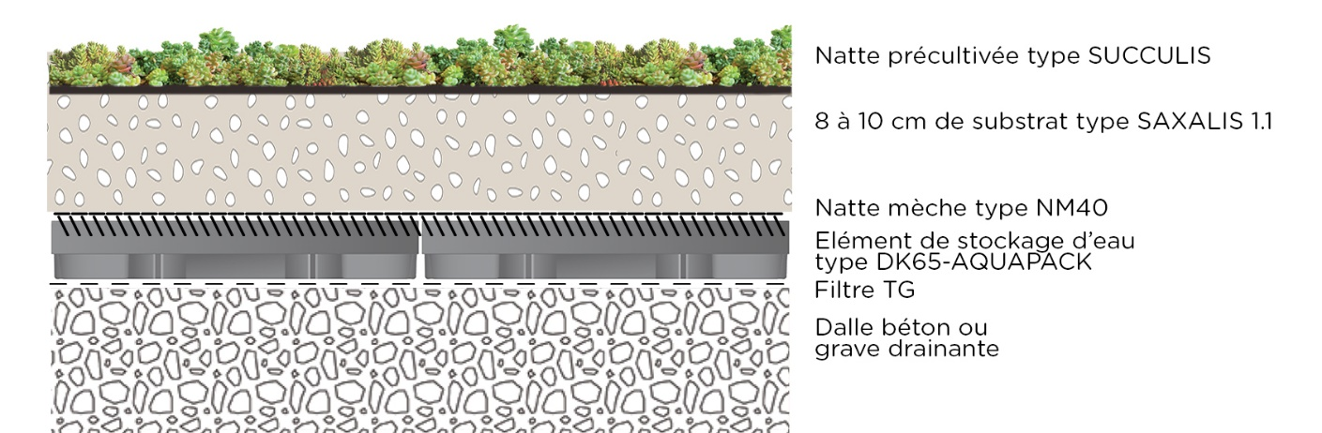
*si hauteur plus importante, nous consulter.

- Descriptif TRAMWAY SUCCULIS

Filtre de type filtre TG en polypropylène/polyéthylène stabilisé thermiquement. Masse surfacique de 190 g/m². Epaisseur de 1 mm sous 2 kPa. Résistance au poinçonnement de 1800 N. Résistance à la traction de 12,5 kN/m. Débit Q sous colonne d’eau à 100 mm WH : 60 l/(m².s). Ouverture de filtration de 130 µm. Résiste aux acides et aux alcalinatifs. Neutre chimiquement et biologiquement. Dimensions 2,25 x 100m ou 1,12 x 100 m.

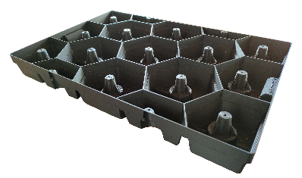
Elément de stockage d’eau de type DK65-AQUAPACK pour la gestion des eaux de pluie et l’irrigation par capillarité en toiture végétale. Bac en PE/PP 100% recyclé de 40 x 60 cm. Hauteur 6,5 cm. Volume de remplissage de 48,8 L/m².

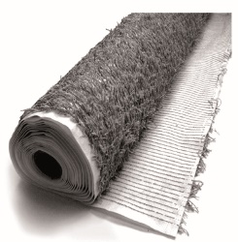
NATTE MECHE de type NM40 en polyester avec fibres capillaires sur une face positionnée sur l’élément DK65-AQUAPACK. La natte mèche DV 40 a un poids à sec de 600 g/m² et un poids à CME de 3,6 kg/m². Les fibres capillaires font environ 40 mm de long. Sur un rouleau de natte mèche D, plus de 100 mm sont dénués de fibres sur un côté pour le chevauchement des tapis lors de la mise en œuvre.

Substrat de type SAXALIS 1.1 composé de terre cuite concassée, pouzzolane et de compost. Epaisseur de 8 à 10 cm tassé. Le substrat est dépourvu de matériaux polluants (mâchefer, fraisats d’enrobé, scories, compost de boues d’épuration, etc.), le taux de matière organique ne dépasse pas 10% du volume, le substrat xérophyte sera dépourvu de terre végétale, d’écorce de pin, de tourbe et de billes de polystyrène. 95% de la granulométrie sera comprise entre 7 et 15 mm.

Nattes précultivées de sedums de type SUCCULIS à base de fibres de coco naturelles, aiguilletées sur la face inférieure sur un filet de polypropylène noir de maille carrée de 5 mm, poids de 700 g/m², poids à sec de la natte. Le mélange de plantes est une association de sedum (Sedum album, Sedum acre, Sedum floriferum ‘Weihenstephaner Gold’, etc.). Le taux de couverture à la mise en œuvre sera supérieur à 90%. La pose se fera bord à bord. Prévoir un arrosage abondant dès la fin de la mise en œuvre. Tapis de 2 x 2 m pour limiter l’effet damier à la mise en œuvre.

- SYSTEME TRAMWAY : SAXATRAMILIS

- Coupe SAXATRAMILIS
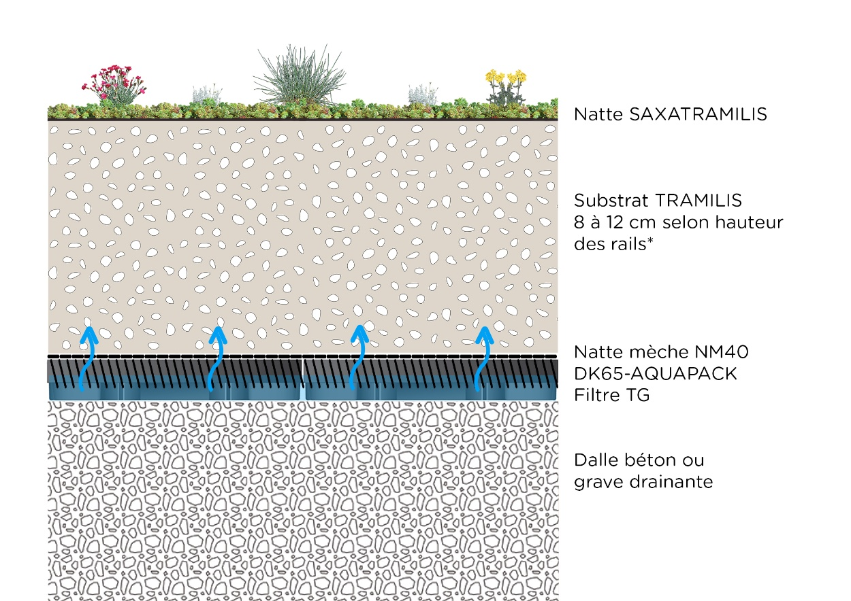
*si hauteur plus importante, nous consulter.

- Descriptif SAXATRAMILIS

Filtre de type filtre TG en polypropylène/polyéthylène stabilisé thermiquement. Masse surfacique de 190 g/m². Epaisseur de 1 mm sous 2 kPa. Résistance au poinçonnement de 1800 N. Résistance à la traction de 12,5 kN/m. Débit Q sous colonne d’eau à 100 mm WH : 60 l/(m².s). Ouverture de filtration de 130 µm. Résiste aux acides et aux alcalinatifs. Neutre chimiquement et biologiquement. Dimensions 2,25 x 100m ou 1,12 x 100 m.

Elément de stockage d’eau de type DK65-AQUAPACK pour la gestion des eaux de pluie et l’irrigation par capillarité en toiture végétale. Bac en PE/PP 100% recyclé de 40 x 60 cm. Hauteur 6,5 cm. Volume de remplissage de 48,8 L/m².

NATTE MECHE de type NM40 en polyester avec fibres capillaires sur une face positionnée sur l’élément DK65-AQUAPACK. La natte mèche DV 40 a un poids à sec de 600 g/m² et un poids à CME de 3,6 kg/m². Les fibres capillaires font environ 40 mm de long. Sur un rouleau de natte mèche D, plus de 100 mm sont dénués de fibres sur un côté pour le chevauchement des tapis lors de la mise en œuvre.

Substrat de type TRAMILIS composé de pouzzolane et de compost. Epaisseur de 8 à 12 cm tassé. Le substrat est dépourvu de matériaux polluants (mâchefer, fraisats d’enrobé, scories, compost de boues d’épuration, etc). Substrat indemne de toute contamination. Perméabilité élevée, bonne circulation de l’eau à travers le substrat.

Nattes précultivées de type SAXATRAMILIS à base de fibres de coco naturelle, aiguilletée sur sa face inférieure sur un filet de polypropylène noir de maille carrée de 5 mm, poids de 700 g/m² poids à sec de la natte. Le mélange de plantes est une association d’espèces tapissantes caduques et persistantes, de vivaces alpines et de sedum et de plantes en bouquet à faible développement : sedums, Thymus serpyllum, Gypsophila repens, Cerastium tomentosum, Hieracium pilosella, etc.
Le taux de couverture à la mise en œuvre sera supérieur à 80%. La pose se fera bord à bord. Prévoir un arrosage abondant dès la fin de la mise en œuvre. Tapis de 2 x 2 m pour limiter l’effet damier à la mise en œuvre. Disponible sur contrat de culture sous 9 mois environ.

- SYSTEME TRAMWAY ECOVEGETAL MOUSSES

- Coupe technique TRAMWAY ECOVEGETAL MOUSSES

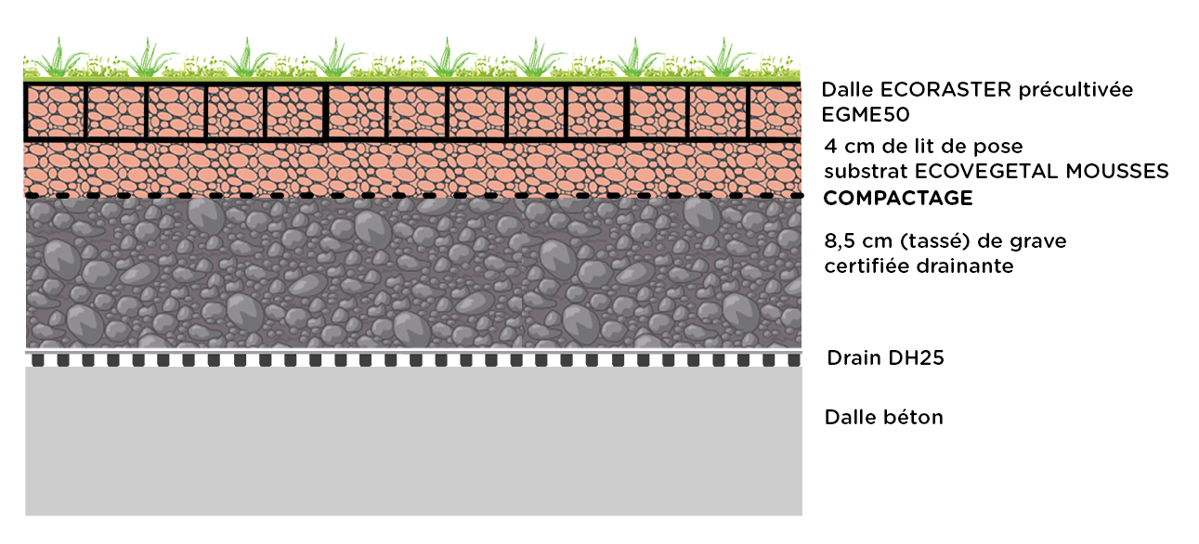

- Descriptif des produits TRAMWAY ECOVEGETAL MOUSSES

Drain type DH25 à double stockage d’eau : 9L/m² en permanent et 8,4 L/m² en temporaire (éq 5 L/s/ha) soit 17,4 L/m² au total. Fabriqué en PEHD issu 100% du recyclage et 100% recyclable.

Fondation drainante
Matériau drainant à granulométrie continue qui assure une bonne stabilité après compactage. Concassé non-gélif à 240 cycles.

Substrat type ECOVEGETAL MOUSSES
Le substrat est à la fois le matériau de remplissage des alvéoles et la couche de réglage. De couleur rouge brique, il s’intègre harmonieusement au domaine de la construction. Mis en œuvre sur une fondation routière classique qui doit être drainante. Amendé spécifiquement pour permettre une colonisation lente par des végétaux de milieux arides. Substrat à base de terres cuites recyclées issues de matériaux de construction (briques, tuiles, ...) ; Granulométrie 3/15 ; Structure stable ; Forte porosité pour la rétention d’eau.

Dalles alvéolaires type ECORASTER PRECULTIVEES MOUSSES (EGME50)
Le module alvéolaire pré cultivé est de type ECORASTER E50.
- Les parois sont résistantes à la cassure.
- Le module en PEBD (polyéthylène basse densité) 100% recyclé, issu du recyclage «post consumer», de couleur noire avec croisillons de portance à la base. . Les dalles en polyéthylène haute densité ou polypropylène sensibles aux ultraviolets sont proscrites.
- Le système d’attache par tenon-mortaise sécurisé pour une stabilité parfaite dès la mise en œuvre
- Résistant au gel, inaltérable aux UV
- Les dimensions : modules de 1,33 m2 ; Hauteur: 50 mm selon usage du parking ou de la surface traitée
- La capacité de charge remplie 800 t/m² minimum
- Garantie 50 ans (selon nos conditions de garantie)
Le module alvéolaire est rempli d’un substrat Mousses de meme type que la couche de réglage
Il est pré cultivé par des végétaux spécifiquement sélectionnées, résistantes à une utilisation intensive du parking provenant de milieux arides (bord de mer, montagne). Son taux de couverture est de 80% minimum.
Le couvert végétal du système ECOVEGETAL MOUSSES change au rythme des saisons. Le mélange est : sédums, graminées alpines à faible développement, thym serpolet rampant, trèfle blanc nain.

- Mise en œuvre
- Pose du DH25 sur la dalle béton suivant préconisation de la Fiche technique
- Compactage du fond de forme et contrôler la portance du fond de forme afin d’atteindre 50 Mpa sur la plateforme avant pose des dalles ;
- Terminer la fondation par 8,5cm d’une grave drainante Compacter selon les règles de l’art, vérifier la déformabilité de la plateforme, contrôler les niveaux ;
- Régler la fondation par un lit de pose de 4 cm du matériau de remplissage des dalles ECOVEGETAL MOUSSES ;
- Poser les modules pré cultivés ECORASTER EGM50 et passer la plaque vibrante sur les dalles vides comme pour une pose de pavés. Si découpes, prévoir de les faire en fond de parking pour conserver des modules entiers dans les parties les plus sollicitées ;
- Assurer, en fin de chantier, un arrosage par aspersion à raison de 5 à 10 l par m2. Il peut se prolonger sur 2 à 3 semaines en période sèche.

- EXEMPLES DE REALISATIONS

SYSTEME SAXATRAMILIS

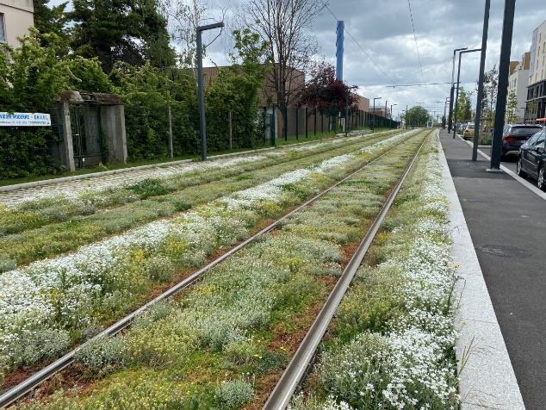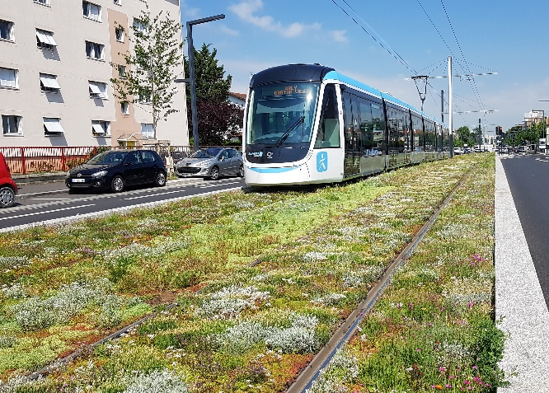
Tram T9 Orly

SYSTEME ECOVEGETAL MOUSSES

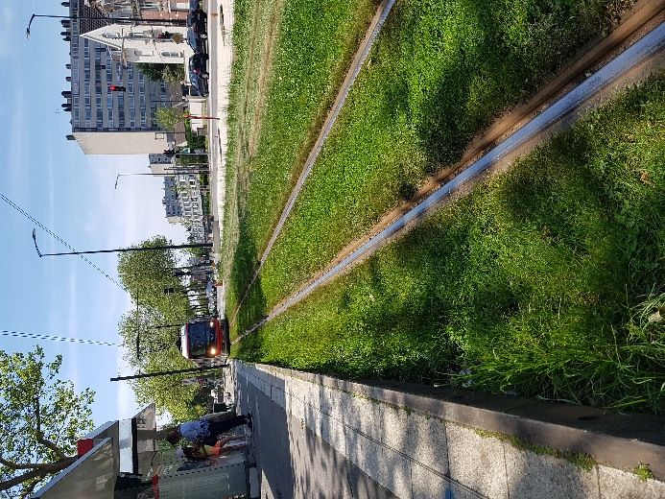
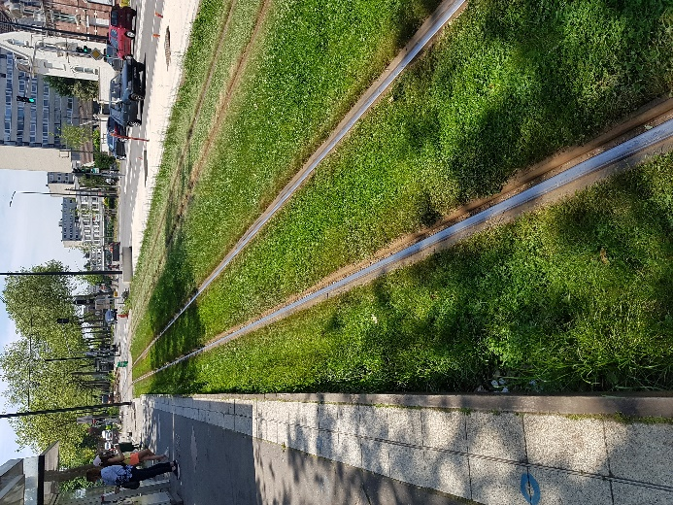
Tram Croix-Roubaix

